Introduction
Cours ENI « Capitalisation des tests »
Module 4

Table des matières
Démonstration sur la capitalisation des tests 3
Le patrimoine de tests 3
Les exigences 4
Traçabilité 5
Les cas de test 5
Structure d’un cas de test 6
Les suites de tests 6
Exemple d’une suite de test : 7
Campagne de test 7

Démonstration sur la capitalisation des tests
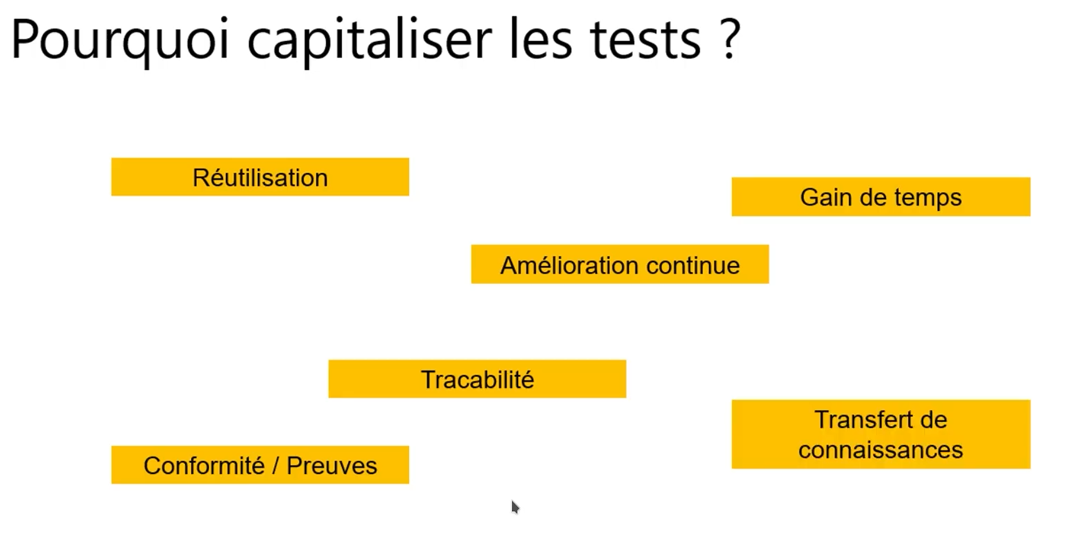

Le patrimoine de tests
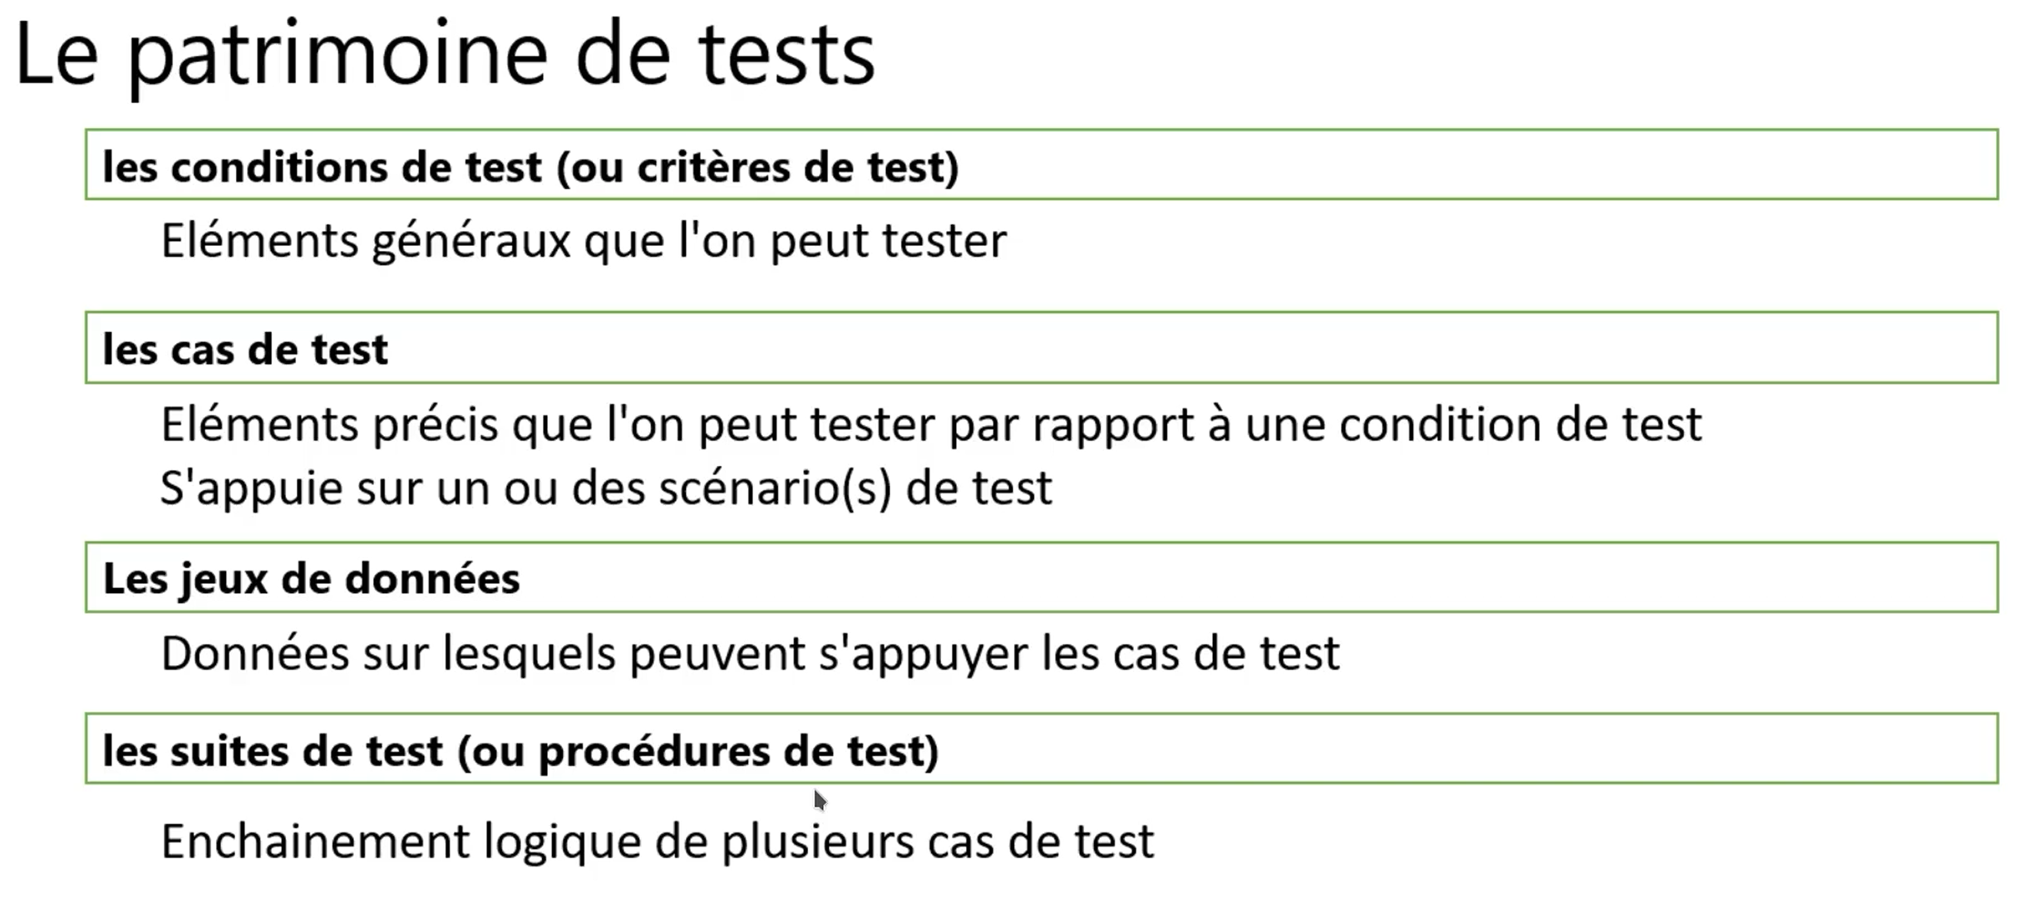

Les exigences
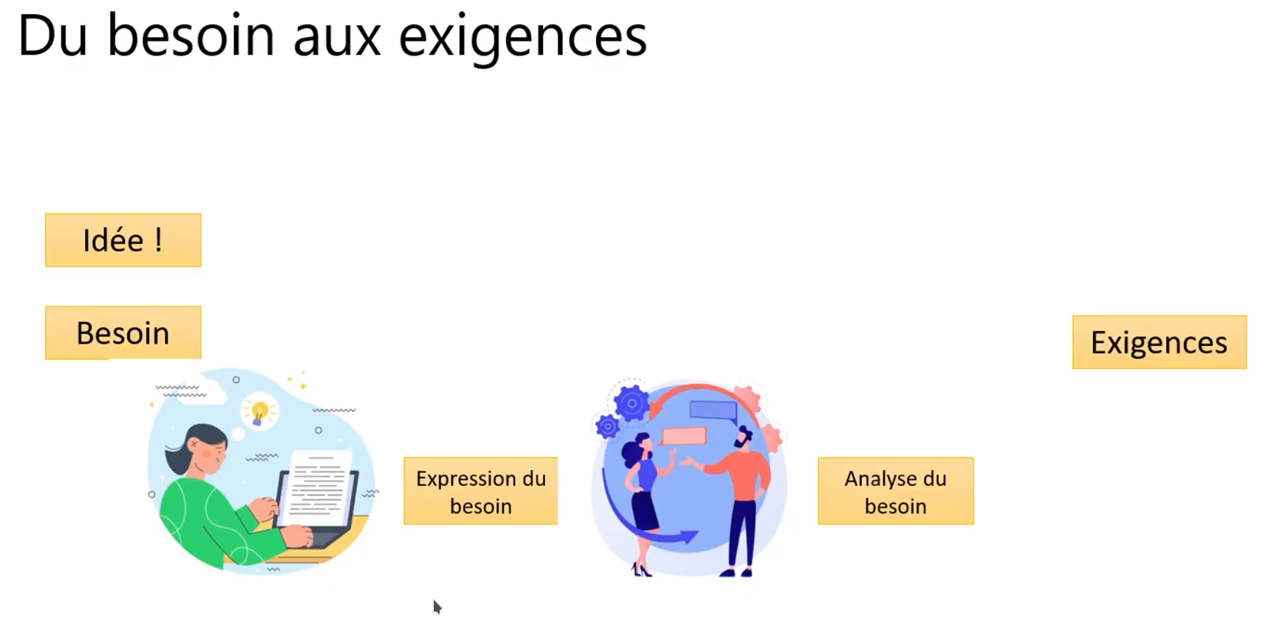

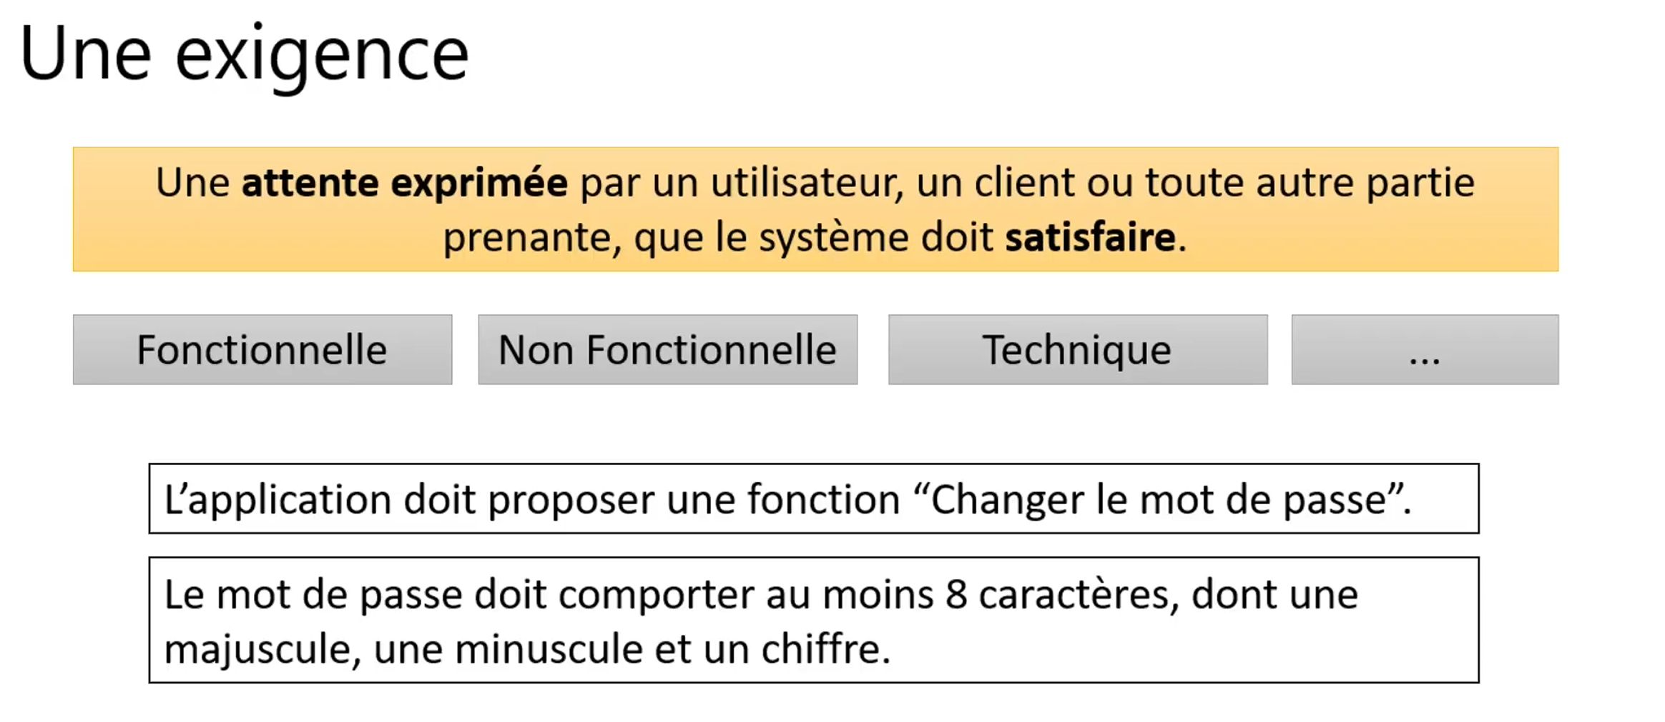

Traçabilité
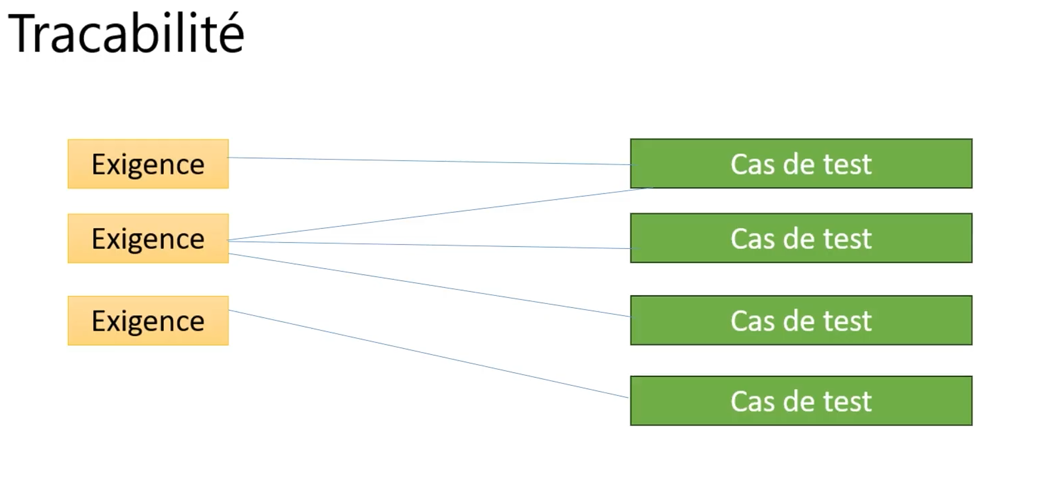

Les cas de test
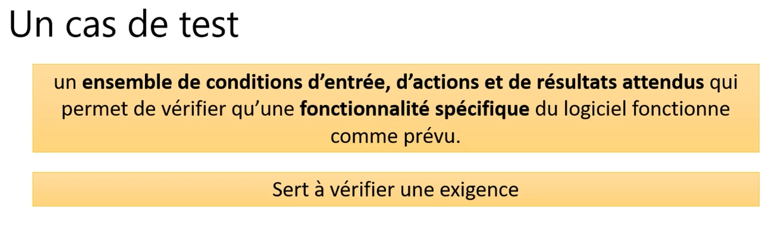

Structure d’un cas de test
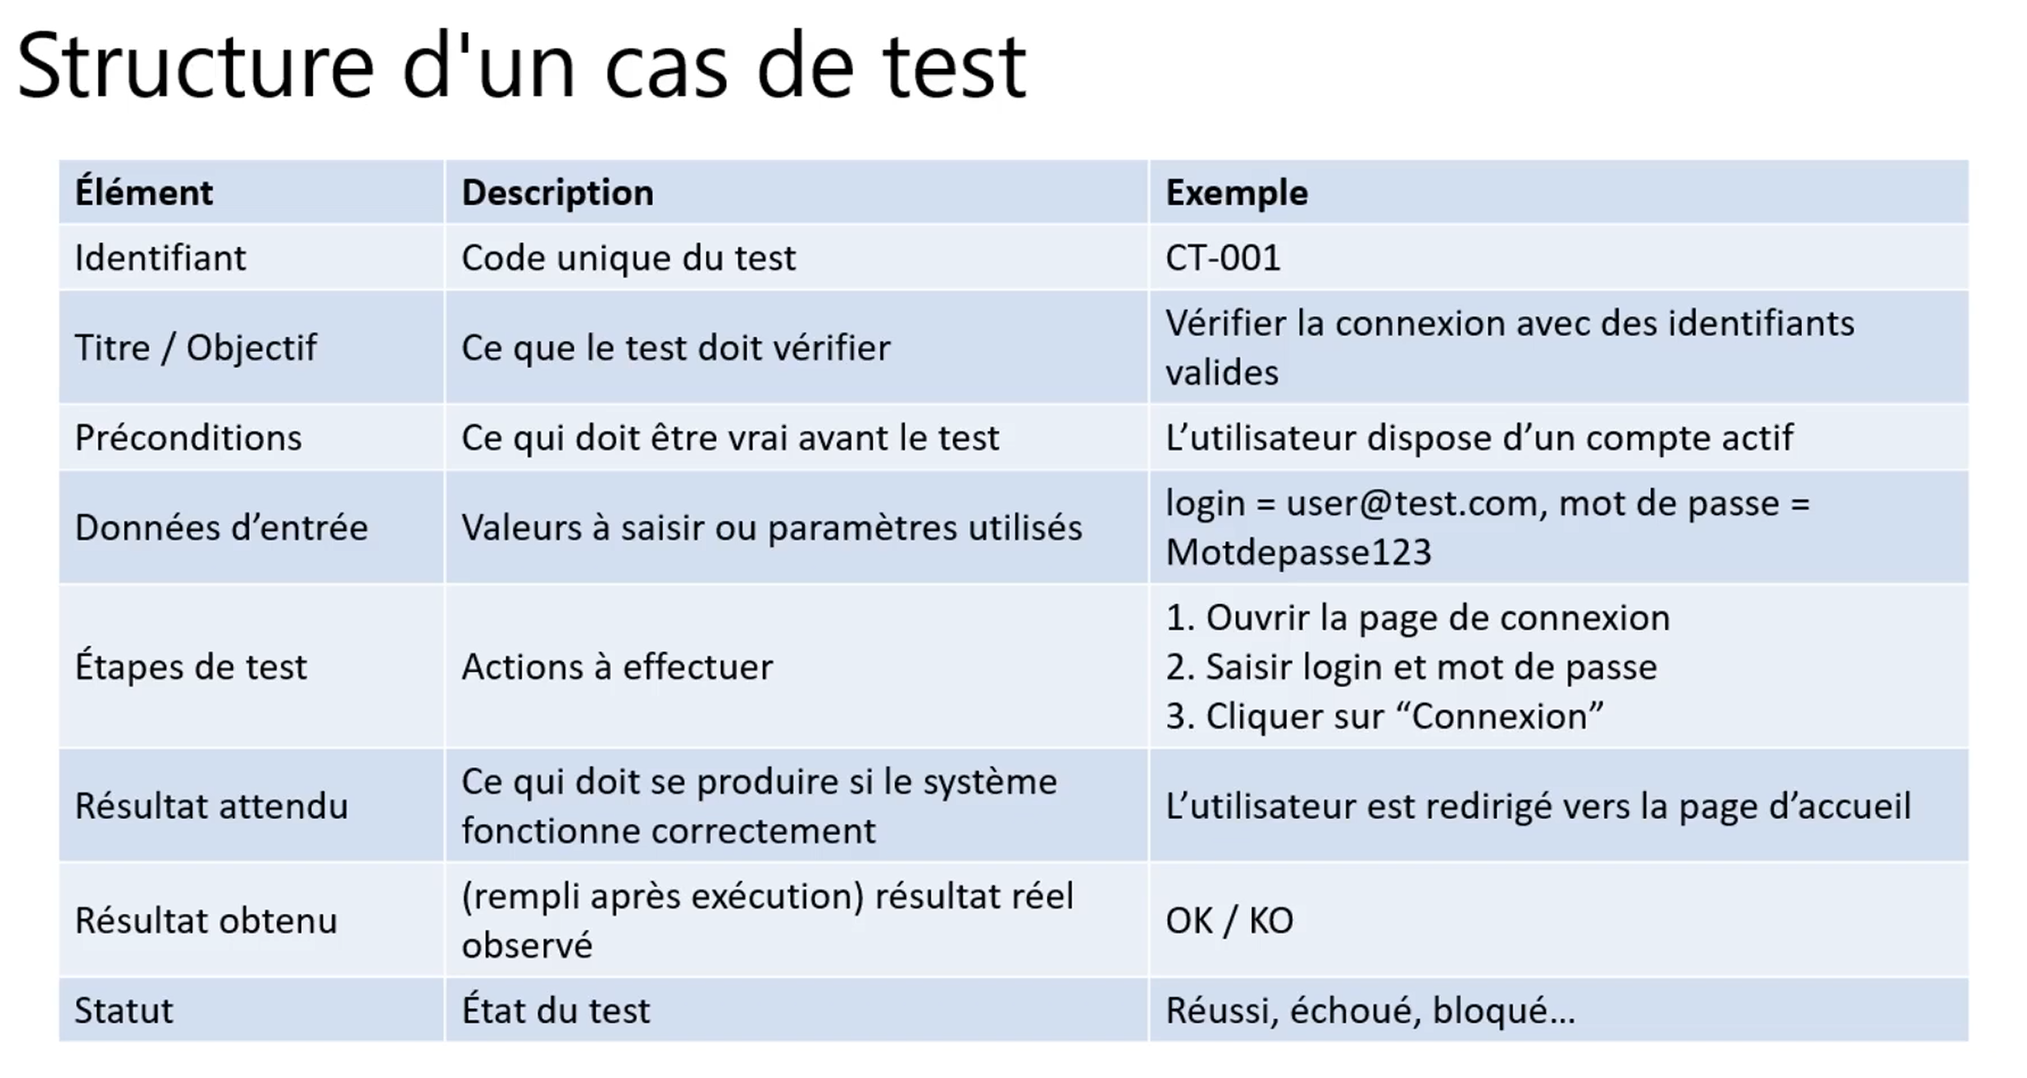

Les suites de tests
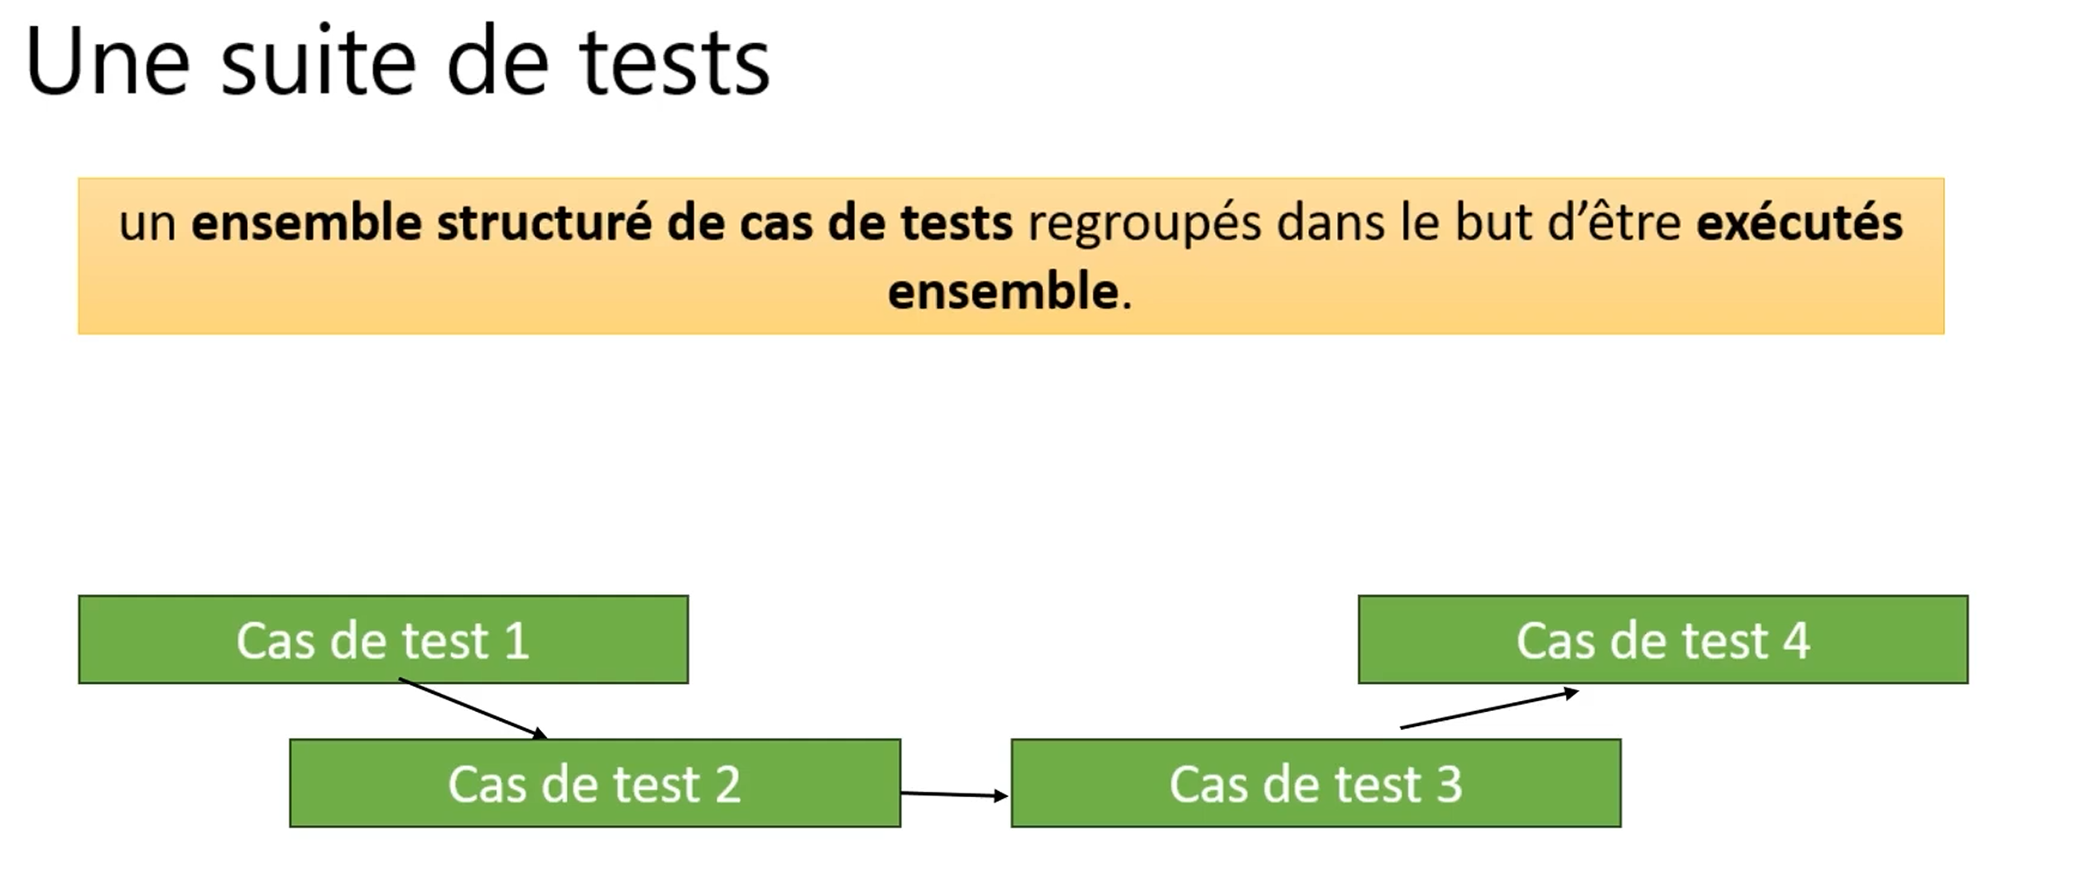

Exemple d’une suite de test :
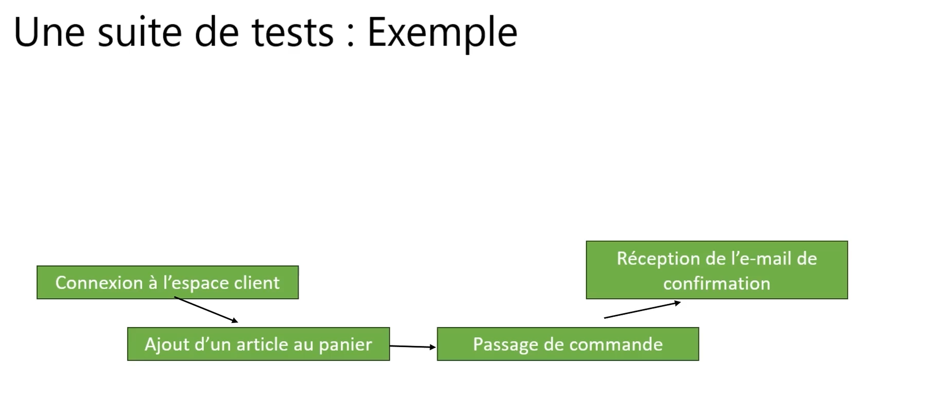

Campagne de test
